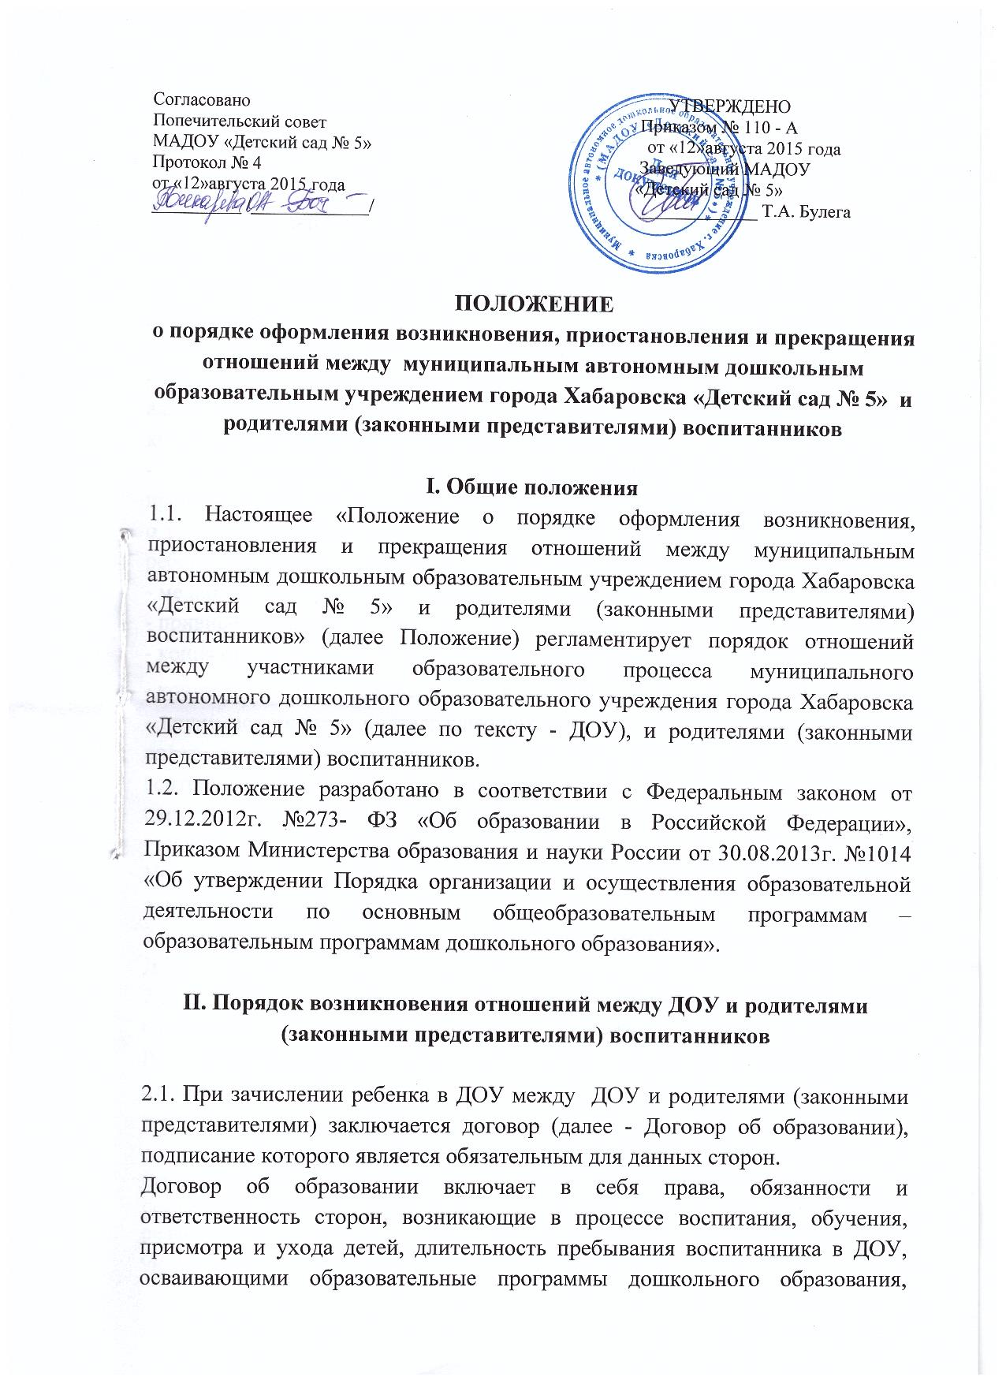
осуществляющих образовательную деятельность, а также расчет размера платы, взимаемой с родителей (законных представителей) за присмотр и уход за детьми.
2.2. Договор об образовании составляется в двух экземплярах, имеющих одинаковую юридическую силу, один экземпляр Договора об образовании выдается родителям (законным представителям).
2.3. Прием детей в ДОУ осуществляется на основании следующих документов:
- путевки управления образования г. Хабаровска;
- письменного заявления родителей (законных представителей) с указанием адреса регистрации их места жительства и фактического места проживания, контактных телефонов, места рождения ребенка;
- копия свидетельства о рождении ребенка; Родители (законные представители) ребенка предъявляют оригинал и ксерокопию свидетельства о рождении ребенка, оригинал и ксерокопию свидетельства о регистрации ребенка по месту жительства на закрепленной территории;
- медицинская карта по форме 0-26у;
- прививочная карта;
- копия страхового медицинского полиса ребёнка;
- копии документов, подтверждающих законное представительство ребенка;
Родители (законные представители) ребенка, являющегося иностранным гражданином или лицом без гражданства, дополнительно предъявляют заверенные в установленном порядке копии документа, подтверждающего родство заявителя (или законность представления прав обучающегося), и документа, подтверждающего право заявителя на пребывание в Российской Федерации.
Иностранные граждане и лица без гражданства, в том числе соотечественники за рубежом, все документы представляют на русском языке или вместе с заверенным в установленном порядке переводом на русский язык.
- копии документов, подтверждающих право на предоставление льготы по оплате, взимаемой с родителей за содержание воспитанника в Учреждении в соответствии с действующим законодательством, регламентирующим данные вопросы;
- документы на предоставление компенсации по оплате за посещение Учреждения;
2.4. Зачисление воспитанников в ДОУ оформляется приказом заведующего ДОУ.
2.5. Прием на обучение по программам дошкольного образования за счет бюджетных ассигнований федерального бюджета, бюджетов субъектов Российской Федерации и местных бюджетов проводится на общедоступной основе, если иное не предусмотрено Федеральным законом.
2.5. При приеме воспитанника в ДОУ заведующий обязан ознакомить родителей (законных представителей) с Уставом ДОУ, лицензией на осуществление образовательной деятельности, локальными актами, регламентирующими деятельность ДОУ, образовательными программами, реализуемыми ДОУ и другими документами, регламентирующими организацию и осуществление образовательной деятельности. (Факт ознакомления должен быть отражен в в заявлении (договоре) о приеме ребенка в ДОУ и заверяется личной подписью родителей (законных представителей) ребенка);
- Подписью родителей (законных представителей) воспитанника фиксируется также согласие на обработку их персональных данных и персональных данных ребенка в порядке, установленном законодательством Российской Федерации. Статья 9 Федерального закона от 27 июля 2006 г. N 152-ФЗ "О персональных данных" (Собрание законодательства Российской Федерации, 2006, N 31, ст. 3451; 2010, N 31, ст. 4196; 2011, N 31, ст. 4701).
2.6. Права и обязанности участников образовательного процесса, предусмотренные, законодательством об образовании и локальными актами ДОУ возникают, с даты зачисления несовершеннолетнего обучающегося (воспитанника) в дошкольное образовательное учреждение.
2.7. Зачисление ребенка в ДОУ по итогам комплектования осуществляется не позднее 1 сентября текущего года.
III. Порядок приостановления и восстановления отношений между ДОУ и родителями (законными представителями) воспитанников
3.1 При длительном отсутствии воспитанника в ДОУ за воспитанником сохраняется место в ДОУ на период:
- Болезни ребенка;
- Пребывания в условиях карантина;
- Прохождения санаторно-курортного лечения;
- Очередного отпуска и временного отсутствия родителей (законных представителей), а также в летний период сроком до 30 календарных дней, вне зависимости от продолжительности отпуска
3.2. Родители (законные представители) воспитанника для сохранения места представляют в ДОУ документы, подтверждающие отсутствие воспитанника по уважительным причинам.

IV. Порядок перевода воспитанников ДОУ.

4.1. Перевод воспитанников осуществляется заведующим ДОУ:
4.1.1. В следующую возрастную группу ежегодно с 01 июня, не позднее 1 сентября;
4.1.2. Исходя из условий ДОУ:
- в связи с рациональным комплектованием групп;
- при уменьшении количества детей;
- на время карантина;
- при уменьшении количества детей в летний период.

V. Порядок прекращения образовательных отношений между ДОУ и родителями (законными представителями) воспитанников

5.1. Образовательные отношения прекращаются в связи с отчислением несовершеннолетнего обучающегося (воспитанника) из организации, осуществляющей образовательную деятельность:
5.1.1. В связи с получением образования (завершением обучения);
5.1.2. Досрочно по основаниям:
- По инициативе родителей (законных представителей) несовершеннолетнего обучающегося;
- В случае перевода обучающегося для продолжения освоения образовательной программы в другую организацию, осуществляющую образовательную деятельность;
- По обстоятельствам, не зависящим от воли обучающегося или родителей (законных представителей) несовершеннолетнего обучающегося и организации, осуществляющей образовательную деятельность, в том числе в случае ликвидации организации, осуществляющей образовательную деятельность;
5.2. По медицинским показаниям, препятствующим дальнейшему пребыванию ребенка в ДОУ;
5.3. Досрочное прекращение образовательных отношений по инициативе родителей (законных представителей) несовершеннолетнего обучающегося (воспитанника) не влечет для него каких-либо дополнительных, в том числе материальных, обязательств перед организацией, осуществляющей образовательную деятельность, если иное не установлено договором об образовании.
5.4. Основанием для прекращения образовательных отношений является распорядительный акт (приказ) заведующего ДОУ, об отчислении несовершеннолетнего обучающегося (воспитанника). Если с родителями (законными представителями) обучающегося заключен договор об оказании платных образовательных услуг, при досрочном прекращении образовательных отношений такой договор расторгается на основании распорядительного акта ДОУ об отчислении обучающегося.
5.5. Права и обязанности участников образовательного процесса, предусмотренные законодательством об образовании и локальными нормативными актами ДОУ, осуществляющего образовательную деятельность, прекращаются с даты его отчисления из ДОУ.
5.6. ДОУ в случае досрочного прекращения образовательных отношений по основаниям, не зависящим от воли ДОУ, обязана обеспечить перевод несовершеннолетнего обучающегося (воспитанника) в другие организации, осуществляющие образовательную деятельность, и исполнить иные обязательства, предусмотренные договором. Медицинская карта воспитанника при отчислении в данных случаях выдаётся родителям (законным представителям).
5.7. При прекращении образовательных отношений между ДОУ и родителем (законным представителем) несовершеннолетнего обучающегося (воспитанника) оформляется:
- заявление;
- приказ об отчислении несовершеннолетнего обучающегося (воспитанника).

